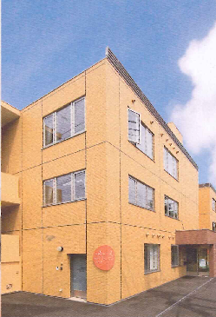　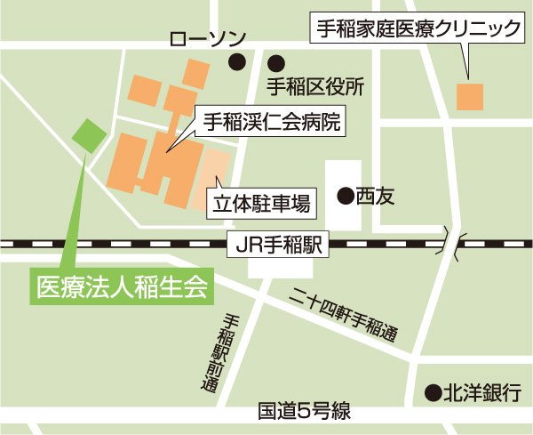

**クリーム色三階建。**

**看板下のインターフォンを押してエレベーターで三階に上がってください。**

医療法人 稲生会　アクセスマップ　**※Googleマップで「稲生会」と検索すると、詳細が表示されます。**

【JRにてお越しの方】

JR手稲駅改札を背に左手後ろ、北口１（前田・曙方面：エスカレーターのある方）から直進５分、右手に見えます。

【お車にてお越しの方】

駐車場をご利用の際は、

手稲渓仁会病院立体駐車場

をご利用ください（有料）。

駐車場からは病院を左手に

直進後左折、つきあたり右側です。

**日　時**　2015年5月9日(土)　10:00-15:00

**会　場**　医療法人 稲生会

　　　　札幌市手稲区前田1条12丁目357番地22

　　　　代表℡ 011-685-2799

**参加費**　無料

**申込み**　電話・FAX・メールにて**4月30日(木)**までにお申し込みください。「参加者、疾患名、住所、連絡先、メールアドレス」等を、お伺いいたします。

**事務局**　手稲みらいつくり学校 (医療法人稲生会内)

　　　　担当 伊西 /目黒 /武部

　　　　　℡　 011-685-2799 / 080-6076-0559

　　　　FAX 011-685-2798

ﾒｰﾙ inishi-na@kjnet.onmicrosoft.com

　　　　http://www.toseikai.net

**主催**　●　手稲みらいつくり学校

* NPO法人ALDの未来を考える会

http//www.ald-family.com

**手稲みらいつくり学校　×　NPO法人 ALDの未来を考える会**

**代謝疾患の子どものみらいを考える　春のセミナー**



先天性代謝疾患の患者様とそのご家族の方たちが集うセミナーを、医療法人稲生会「手稲みらいつくり学校」と「NPO法人ALDの未来を考える会≪通称A-Future≫」との共同にて開催いたします。

爽やかな風のふく5月の札幌に、みなさんお誘い合わせのうえ、どうぞご参加ください。

※ALDとは・・特定疾患に指定されている遺伝性の先天性代謝異常症、副腎白質ジストロフィーのことです。

**プログラム**

**----午前の部----**

**9:30** 受付開始

**10:00**　 開会の挨拶

医療法人稲生会

**理事長　土畠智幸　氏**

**10:15**　 講演 ｢繋がり･育てること｣

NPO法人ALDの未来を考える会

**理事長 本間 りえ 氏**

**11:00**　 講演「代謝疾患に対する呼吸ケア」

生涯医療クリニックさっぽろ

**院長 土畠智幸 氏**

**12:00**　 ランチタイム

♪焼菓子 & 飲み物の販売♪

**----午後の部---**-

**13:00**　 グループディスカッション

各種体験教室

患者家族の手作り品展示販売

**15:00** 　閉会の挨拶